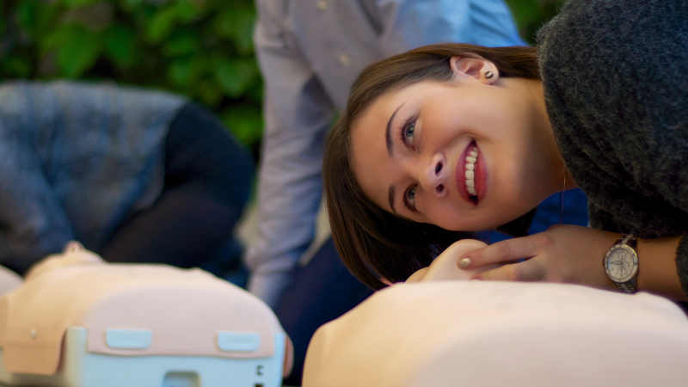

Innovativt digitaliseret førstehjælpskursus sikrer effektiv læring og ressourcebesparelser hos virksomheder og institutioner

Der kan spares mange arbejdstimer ved at barbere et førstehjælpskursus ned fra 4 timer til kun 90 minutter. Det er nu muligt med de langt mere effektive kombinerede førstehjælpskurser.
”Vi oplever en stor interesse for kurserne, fordi de er så fleksible og mindre ressourcekrævende end de traditionelle førstehjælpskurser. Desuden fortæller vores kunder, at de er glade for den effektive digitale træning, som sikrer, at deres medarbejdere ikke glemmer deres førstehjælpstræning efter kort tid og derfor altid er klar til at hjælpe en kollega i nød, ” fortæller Philip Maron Petersen, CEO hos Cardiocare Scandinavia ApS.
Med lanceringen af de nye kombinerede førstehjælpskurser sikrer Cardiocare Scandinavia ApS deres kursister effektiv og vedvarende førstehjælpstræning. Kurserne kan tilgås på både dansk og engelsk og følger alle ERC’s guidelines og anbefalinger. De reducerer desuden udgifterne til førstehjælpstræning markant.
Kurserne består af et digitalt læringsmodul, som sikrer en aktiv læringsproces gennem brug af både lyd og visuelle animationer med efterfølgende spørgsmål og test. Alle medarbejdere får et login til systemet og kan således tilgå kurset, når det passer dem og på den måde reducere spildtid.
Den praktiske træning gennemgås derefter på blot 90 minutter med en certificeret instruktør, som kommer ud til virksomheden eller institutionen. Dette foregår i hold af kun 8 personer ad gangen, så udbyttet er mere effektivt, og virksomheden sikres fleksibilitet. Ved kursets afslutning modtager deltagerne deres førstehjælpsbevis.
Det nye kombinerede kursus bryder glemselskurven og sikrer, at medarbejderne opnår vedvarende læring. Systemet tilbyder nemlig korte digitale opfølgningsopgave hvert kvartal i 24 måneder efter kursets afslutning, så medarbejderne kan vedligeholde deres førstehjælpskundskaber på effektiv vis. Desuden kan de frit tilgå læringsplatformen uden for arbejdstiden i 24 måneder og bidrage til at uddanne familien derhjemme.
Det danske firma Life Saving World ApS står bag udviklingen af den nye digitale læringsplatform til førstehjælpstræning, mens Cardiocare Scandinavia ApS er hovedforhandler af de færdige kursuspakker og varetager den fysiske praktiske træning.

Populært blandt virksomheder og institutioner
Indtil videre har mere end 30 virksomheder og institutioner afprøvet de nye førstehjælpskurser, og der er bred enighed blandt deltagerne om, at de vil anbefale løsningen til andre. Blandt kursisterne findes Novo Nordisk, Nordisk Film mfl. samt en række offentlige institutioner. Blandt andre folkeskolerne i Silkeborg Kommune, som har benyttet sig af de kombinerede førstehjælpskurser til deres afgangsklasser i 2 år og allerede har bestilt forløbet til 2020.

Cardiocare Scandinavia reducerer udgiften til førstehjælpskurser markant
Det kan være dyrt og upraktisk at tage 16 mand ud af produktionen eller arbejdsgangen i 4 timer midt i arbejdstiden. Ved at vælge de kombinerede kurser, sparer virksomheden 2,5 effektive arbejdstimer pr. kursist i sammenligning med de traditionelle førstehjælpskurser. Din virksomheds besparelse kan du nemt få oplyst ved at kontakte Cardiocare Scandinavia ApS, eller du kan selv foretage beregningen direkte på deres hjemmeside via følgende link: http://bit.ly/2osqdx0

Om Cardiocare Scandinavia ApS
Cardiocare Scandinavia ApS er en af landets førende leverandører af hjertestartere og førstehjælpskurser og har i løbet af de seneste 10 år gennemført mange forskellige førstehjælps- samt brand- og redningskurser for virksomheder og institutioner i hele landet. Kurserne har en meget høj standard og gennemføres af instruktører med mange års erfaring.
Kontaktperson hos Cardiocare Scandinavia ApS:
Philip Maron Petersen, CEO
pmp@cardiocare.dk
+45 61 43 98 49

